附件1：
广州体院网络登录使用指南
有线和无线网络采用mac portal认证，同一套账号密码（账号为：工号/学号，初始密码为：身份证号码后六位）。
有线接入网络：
采用自动获取IP方式【操作：本地连接->Internet协议版本（TCP/IPv4）属性->点击自动获取IP 及自动获取DNS服务器地址】，接入网线后电脑会弹出下图的网页，再输入账号密码，点击上线即可上网。
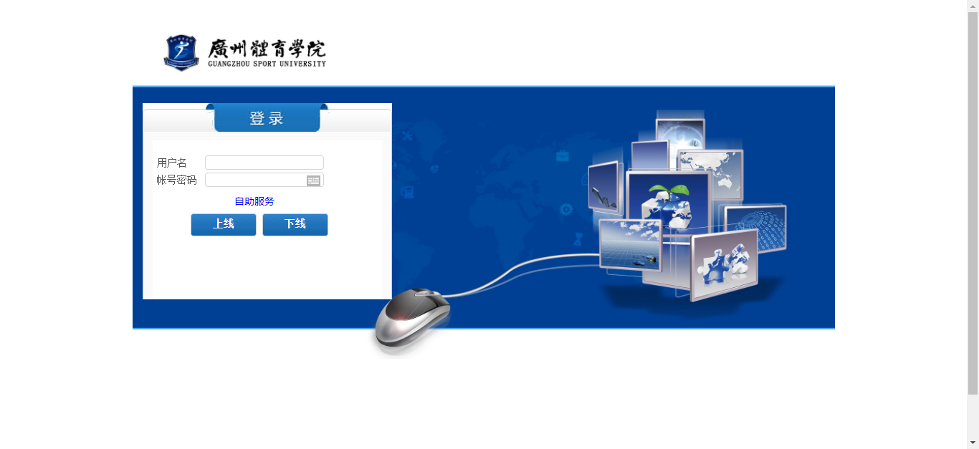

无线接入网络：
连接无线信号GZTY_NET后，手机或电脑会弹出上图网页，再输入账号密码，点击上线即可上网（切割完成后，其他无线信号及1X认证失效）。

